Clafoutis aux mirabelles
Clafoutis et flans
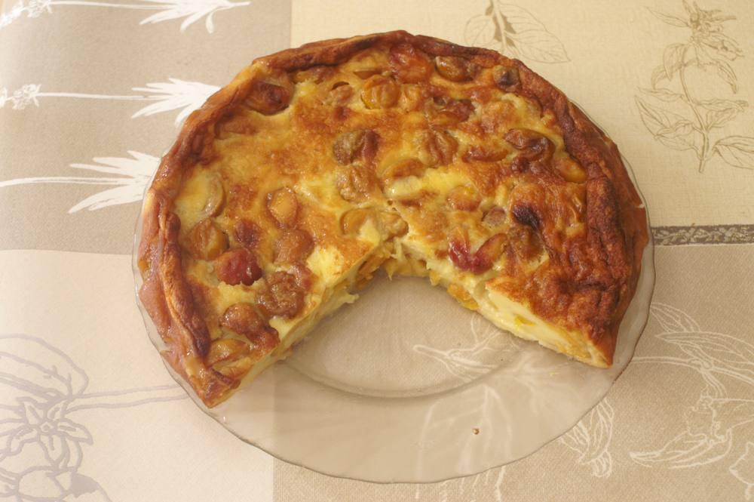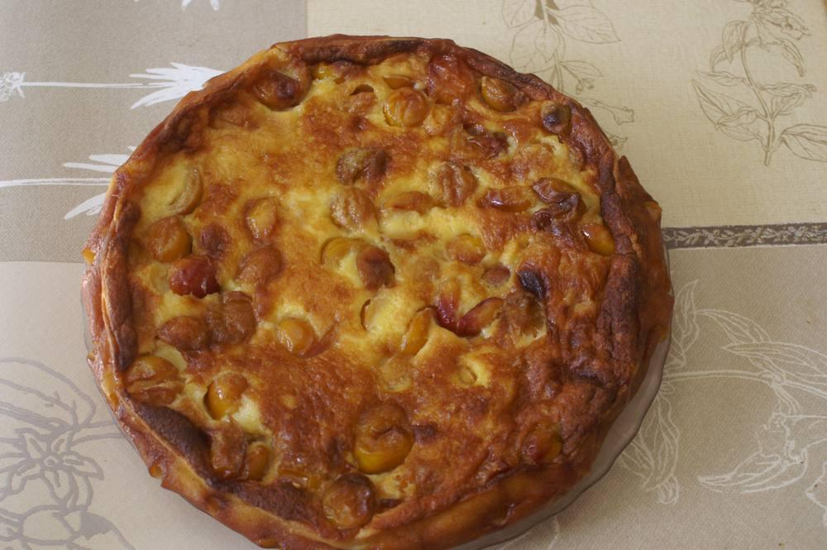

Ingrédients
- 600 g de mirabelles
- 3 œufs
- 60 g de beurre
- 1 pincée de sel
- 75 g de sucre
- 75 g de farine
- 300 ml de lait

Préparation
1. Préchauffer le four sur chaleur brassée 210°.
2. Laver, dénoyauter les mirabelles, puis les déposer dans un moule bien beurré.
3. Mélanger au batteur les œufs, le sucre, la pincée de sel, la farine, le beurre fondu et enfin le lait pour obtenir une pâte bien homogène.
4. Recouvrir les mirabelles avec cette pâte.
5. Faire cuire à 210° pendant 15 minutes, puis baisser la température à 150° pendant 30 minutes.

Notes
– Servir tiède ou froid.

